安全评价报告信息公布表
机构名称 | 重庆市安全生产科学研究有限公司 |  |  |  |  | 资质证号 |  |  |  | APJ-（渝）-001
委托单位 | 西南油气分公司天然气净化总厂
项目名称 | 遂宁净化公司分布式光伏发电工程安全预评价
项目类别 | √☑预评价 □现状评价 □验收评价 □其他
所属业务类别 |  | 天然气开采
安全评价过程控制情况
安全评价项目管理 | 项目组组长 |  |  |  | 技术负责人 |  |  |  |  |  | 过程控制负责人
安全评价项目管理 | 李伟 |  |  |  | 吴子科 |  |  |  |  |  | 冯皓
编制过程 | 报告编制人 |  |  | 报告提交日期 |  |  |  | 报告审核人 |  |  |  | 报告审批人
编制过程 | 罗刚 |  |  | 2025.4 |  |  |  | 蒋平 |  |  |  | 徐茂
姓 名 | 认定专业 |  | 安全评价师职业资格证书编号 |  |  |  |  | 注册安全工程师执业证号 |  |  |  |  | 是否专职
李伟 | 安 全 |  | 1800000000201223 |  |  |  |  | / |  |  |  |  | 是
罗刚 | 电 气 |  | / |  |  |  |  | 55210262939 |  |  |  |  | 是
田祖伟 | 安 全 |  | 1700000000301781 |  |  |  |  | 55180193956 |  |  |  |  | 是
唐波 | 机 械 |  | / |  |  |  |  | 55230327662 |  |  |  |  | 是
闫云光 | 电 气 |  | / |  |  |  |  | 55210262938 |  |  |  |  | 是
林波 | 采 油 |  | / |  |  |  |  | 55190209531 |  |  |  |  | 是
高创波 | 油气储运 |  | / |  |  |  |  | 55210270139 |  |  |  |  | 是
吴子科 | 油气储运 |  | 1500000000100173 |  |  |  |  | 55180193792 |  |  |  |  | 是
项目简介 | 项目简介：  中石油遂宁天然气净化有限公司（以下简称“遂宁净化公司”）位于四川省遂宁市安居区磨溪镇丁坪村。遂宁净化公司共计7套主体生产装置，设计年处理能力100亿立方米于2015年11月建成投产。天然气站场按生产规模划分等级时，应符合下列规定∶生产规模大于或等于100×104m3/d的天然气净化厂、天然气处理厂和生产规模大于或等于400×104m3/d 的天然气脱硫站、脱水站定为三级站场。遂宁净化公司的主装置区布置在厂区西面，由北至南依次布置Ⅰ、Ⅱ、Ⅲ、Ⅳ、Ⅴ、Ⅵ、Ⅶ列天然气净化装置。Ⅰ、Ⅱ、Ⅲ、Ⅳ列净化装置单套装置天然气处理能力为300×104m3/d，Ⅴ、Ⅵ、Ⅶ列净化装置单套装置天然气处理能力600×104m3/d，遂宁净化公司属于三级站场。  本工程交流侧总装机容量为310kWp，直流侧总装机容量为394.63kWp，共安装589块670Wp单晶硅光伏组件，有效安装光伏组件面积为3780m²，采用固定倾角安装方式，采用0.4kV电压等级就地并网，所发电全额自用。本工程设6个并网点，并网点由净化厂统一管理、独立计量。根据《光伏发电站设计标准（2024）》（GB50797-2012）第6.2.3条，本工程光伏发电系统属于小型光伏发电系统。  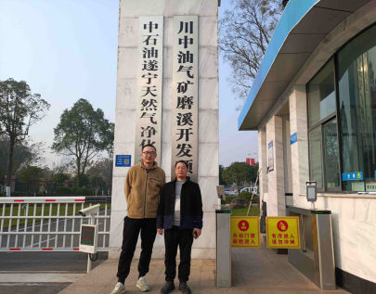
现场开展工作情况 | 勘验人员 |  | 勘验时间 |  |  |  | 勘验任务 |  | 勘验中的问题
现场开展工作情况 | 李伟、罗刚 |  | 2025.2.8 |  |  |  | 初勘 |  | 1.补充说明光伏屋顶(利旧)女儿墙高度。  2.补充工程与现有天然气净化生产装置的防火防爆安全距离。  3.因在天然气净化生产区域施工作业，细化完善工程施工作业防火、防爆、防高出坠落等安全措施。

